**Identificarea experimentală a modelului dinamic pentru instalația ELWE**

***Fișă de lucru***

|  |  |
| --- | --- |
| **Nume Prenume** |  |
| **Grupa** |  |

**Mod de lucru:** În cele ce urmează, se va efectua identificarea experimentală a platformei de laborator ELWE ce poate fi aproximată cu un sistem de ordinul I.

**Observație:** Se vor urmări cu **atenție** toți pașii prezentați în fișă, atât cei necesari pornirii și opririi instalației precum și cei specifici lucrării didactice.

**Pași de lucru:**

***1. Pornirea instalației***

1.1 Se alimentează și se pornește calculatorul (în caz ca nu sunt deja pornite). **Nu** se alimentează suflanta la acest pas!

1.2 Se setează cele două potențiometre de pe panoul frontal al suflantei pe poziția **off** ca în imaginea următoare:

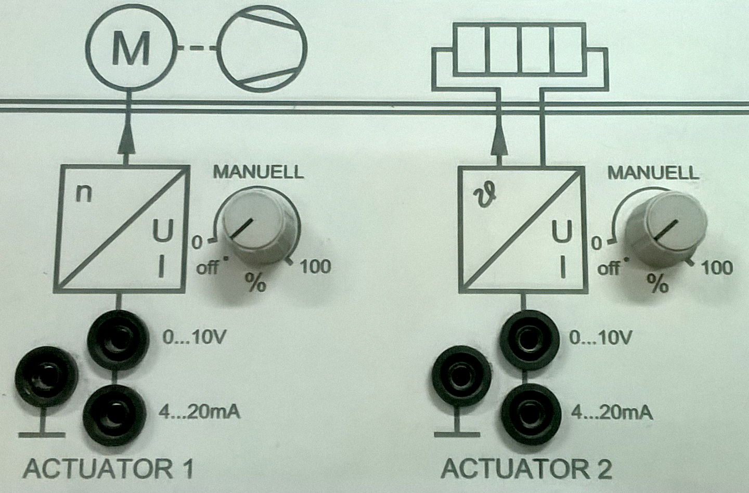

Poziția potențiometrelor de pe panoul suflantei

1.3 De asemenea se poziționează clapeta de admisie a aerului pe poziția total deschis (indicatorul în poziție verticală) ca în imaginea următoare:

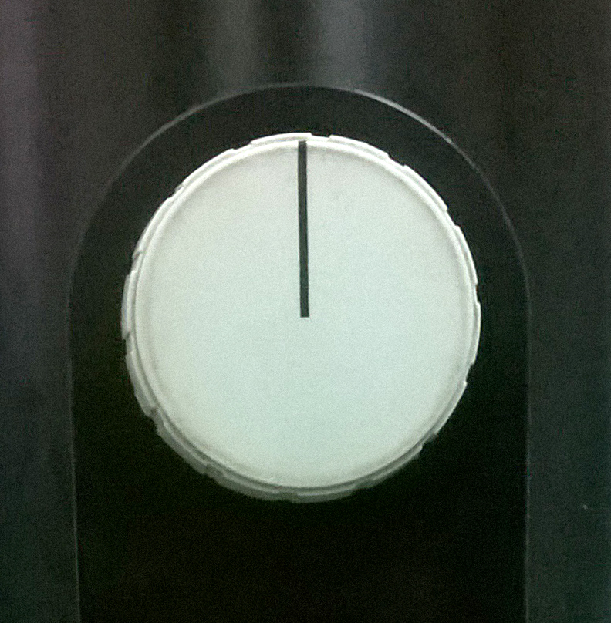

Poziția clapetei de admisie a aerului

1.4 Se alimentează instalația și se comută butonul din partea dreaptă a acesteia pe poziția **1** ca în imaginea următoare:

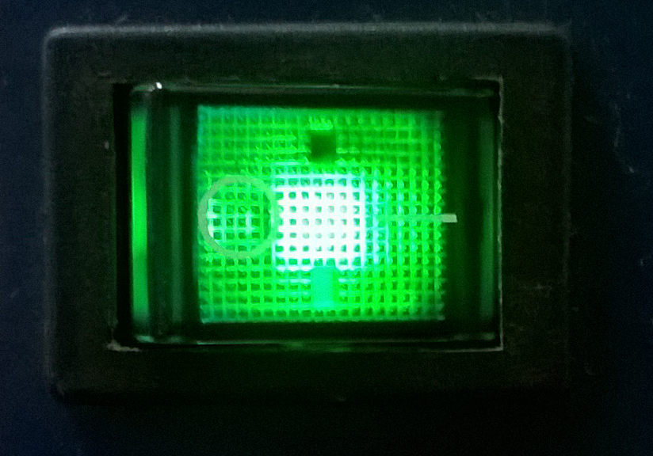

Poziția comutatorului de alimentare al suflantei

1.5 După inițializarea suflantei pe ecranul acesteia ar trebui să fie afișate următoarele informații:

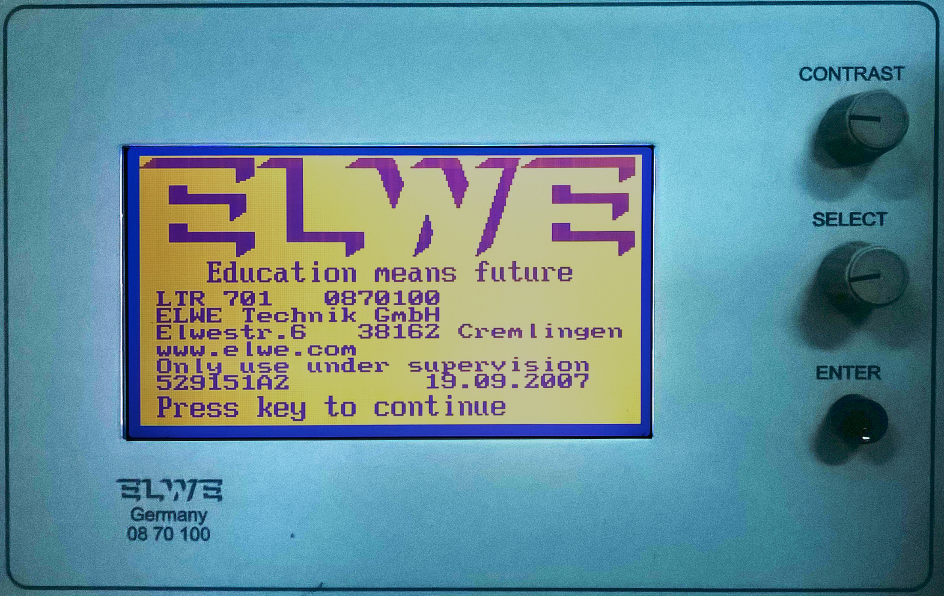

Ecranul suflantei

1.6 Se continuă prin apăsarea butonului de culoare neagră **ENTER** de pe panoul frontal

**Observație:** Pentru a nu afecta experimentul, suflanta nu trebuie atinsă sau mișcată. De asemenea nu se va obtura calea de evacuare a aerului mai ales prin poziționarea studenților în fața acesteia sau prin utilizarea mâinii.

1.7 Se deschide de pe Desktop aplicația **LTR701W32**.

|  |
| --- |
| **Observații privind procedura de identificare experimentală:**  -Domeniul admisibil al comenzii [*umin* ÷ *umax*] este [20% ÷ 70%].  -**Atenţie! Pozitionarea clapetei de admisie a aerului in suflanta in pozitie inchis va duce la functionarea necorespunzatoare a suflantei si defectarea acesteia.** |

***2. Trasarea caracteristicii statice***

2.1 Din meniul **Run** al aplicației**LTR701W32** se selectează **Open Loop Control**.

2.2 Comanda se setează cu ajutorul tastaturii (buton stanga / dreapta) selectând cu mouse-ul indicatorul **Fan**.

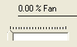

*Setarea comenzii pentru suflantă*

2.3 Se setează comanda **(Fan)** la valoarea *umin=*20% şi se aşteaptă atingerea regimului staţionar urmărind evoluţia ieşirii *y* **(PRESSURE)**; se notează valoarea obţinută *ymin*.

**Observație:** Datorită zgomotelor de măsură, chiar și în regim staționar valoarea ieșirii va prezenta variații. Astfel, se consideră că s-a atins regimul staționar atunci când ieșirea are variații foarte mici în jurul aceleiași valori.

D:\TEACHING\IRA\indrumar nou 2016\poze\17.bmp

*Valoarea presiunii din cilindrul suflantei*

2.4 Se incrementează comanda *u* în domeniul admisibil [*umin* ÷ *umax*]=[20% ÷ 70%] cu un pas de 5%. Pentru fiecare valoare se aşteaptă atingerea regimului staţionar şi se notează ieşirea *y.*

2.5 Se completează următorul tabel (marcând valorile exacte din fereastra aplicației și unitățile de măsură):

|  |  |  |  |  |  |  |  |  |  |  |  |
| --- | --- | --- | --- | --- | --- | --- | --- | --- | --- | --- | --- |
| ***u*** |  |  |  |  |  |  |  |  |  |  |  |
| ***y*** |  |  |  |  |  |  |  |  |  |  |  |

2.6 **După finalizare se setează comanda la 0%.**

2.7 Se deschide aplicația **Matlab** pe unul dintre calculatoarele pentru simulari din centrul laboratorului (calculatoarele desemnate de **personalul didactic**).

2.8 Se introduc aceste valori în doi vectori (u și y).

2.9 Se trasează grafic caracteristica statică

>> plot(u,y,'*')

***3. Identificarea porţiunii liniare din caracteristica statică şi alegerea unui PSF***

3.1 Se aproximează liniar caracteristica statică cu ajutorul comenzii Matlab:

>> p=polyfit(u,y,grad)

unde *grad = 1* deoarece aproximarea este liniară.

3.2 Se reprezintă grafic caracteristica statică şi aproximarea liniară efectuată pe același grafic:

>> plot(u,y,'*',u,polyval(p,u))

3.3 Se reprezintă aproximativ acest grafic în spațiul următor (marcând corespunzător etichetele pe axe și unitățile de măsură):

|  |
| --- |
|  |

3.4 În cazul în care există puncte măsurate puternic deviate față de aproximarea liniară, acestea se elimină și se reface aproximarea liniară (calculul polinomului p)

3.5 Se aleg valorile comenzii [*u1*÷*u2*] și ale ieșirii [*y1*÷*y2*] ce delimitează zona liniară în care cele două caracteristici (cea măsurată și cea aproximată) au o suprapunere bună.

3.6 Se completează aceste valori în următorul tabel marcând unitățile de măsură:

|  |  |  |  |
| --- | --- | --- | --- |
| **u1** | **u2** | **y1** | **y2** |
|  |  |  |  |

3.7 Se alege un **PSF** în interiorul acestui interval. Se recomandă alegerea PSF-ului aproximativ la mijlocul intervalului.

3.8 Se completează acestă valoare în următorul tabel marcând unitățile de măsură:

|  |  |
| --- | --- |
| **uPSF** | **yPSF** |
|  |  |

3.9 Se alege o treaptă de comandă [*u0* ÷ *ust*] ce se va aplica la intrarea procesului fizic pentru trasarea caracteristicii dinamice la pasul următor. Treapta de comandă se alege în interiorul intervalului de liniaritate stabilit anterior, evitându-se valorile din capetele acestuia.

**Observație:** Scopul identificării experimentale este de a obține un model matematic cât mai apropiat de comportamentul procesului fizic, în jurul unui punct static de funcționare. Din această cauză treapta de comandă folosită pentru trasarea caracteristicii dinamice se alege în jurul **PSF** (de preferat la distante egale de acesta).

**Observație:** Se recomandă alegerea unei trepte de comandă de amplitudine cuprinsă între 10% - 20%.

3.10 Se completează aceste valori în următorul tabel marcând unitățile de măsură:

|  |  |
| --- | --- |
| **u0** | **u­st** |
|  |  |

**Observaţie:** Deşi răspunsul indicial al unui sistem reprezintă dependenţa ieşirii acestuia de timp în cazul în care la intrare se aplică o treaptă unitară, este imposibil ca la intrarea sistemelor fizice să se aplice trepte de comandă de la valoarea 0 la valoarea 1. De obicei, comenzile sunt transmise către procese în intervalul 0÷100%.

***4. Trasarea caracteristicii dinamice***

4.1 Cu ajutoru tastaturii se setează comanda **(Fan)** la valoarea *u0* aleasă şi se aşteaptă atingerea regimului staţionar urmărind evoluţia ieşirii *y* **(PRESSURE)**.

4.2 Se configurează achiziția de date cu ajutorul următorilor pași:

* Se selectează **Run** > **Measuring**
* Total time (s): **40**
* Trigger Value: [valoarea aleasă pentru *u0*] + 0.1
* Trigger Slope: **positive**
* Trigger Channel: **fan[%]**
* Se apasă butonul **OK**

4.3 Se aplică treapta de comandă astfel:

* Se selectează **Run** > **Adjust Set Point**
* În secțiunea **Control signal for fan actuator**
* Offset: [valoarea aleasă pentru *ust*]
* *Amplitude* și *Period* ramân nemodificate
* Se apasă butonul **OK**

4.4Se așteaptă finalizarea achiziției de date:

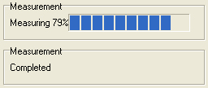

*Finalizarea achiziției de date*

4.5 **După finalizare se setează comanda la 0%.**

4.6 Se vizualizează datele achiziționate:

**View** > **Plot Recorded Data** > **Setpoints and sensor values** > **OK**

4.7Este afișată următoarea fereastră:

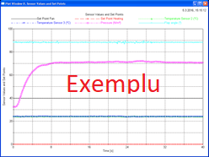

*Fereastra cu datele achiziționate*

4.8 Se elimină din grafic semnalele care nu vor fi folosite păstrându-se doar *Pressure*:

* Se apasă **click-drepata** pe numele semnalului din partea de sus a ferestrei
* În fereastra nou apărută se debifează **Visible** și se apasă butonul **OK**

4.9Pentru semnalul rămas se alege un mod de afișare mai lizibil:

* Se apasă **click-drepata** pe numele semnalului din partea de sus a ferestrei
* *Linestyle* și *Mark Type* se aleg tipurile de linie/marcaj preferate
* Se apasă butonul **OK**

4.10 Se reprezintă aproximativ caracteristica dinamică în spațiul următor (marcând corespunzător etichetele pe axe și unitățile de măsură):

|  |
| --- |
|  |

**Observație:** Factorul de amplificare *KP* este adimensional. În cazul nostru intrarea (*Fan*) este exprimată în procente iar ieșirea (*Pressure*) în N/m2. Din această cauză este necesară conversia valorilor ieșirii în procente. Știind că domeniul de intrare al traductorului de presiune este [press­min ÷ pressmax] = [0 N/m2 ÷ 1000 N/m2], transformarea ieșirii în procente se realizează cu ajutorul formulei (obținută prin regula de trei simplă):

$$y_{\%}= \frac{(y-{press}_{min})∙100}{({press}_{max}-{press}_{min})}$$

***5. Determinarea parametrilor modelului***

5.1Se calculează factorul de amplificare *KP* cu ajutorul formulei:

unde y0 și yst sunt transformate în procente.

**Observație:** Pentru a determina cu precizie valori de pe grafic acesta se poate mări prin selectarea unei zone cu ajutorul mouse-ului. Pentru a reveni la mărimea inițială se apasă butonul **click-dreapta** urmat de butonul **OK**.

5.2 Se completează această valoare în următorul tabel marcând unitățile de măsură:

|  |
| --- |
| **KP** |
|  |

5.3 Se determină valoarea timpului mort din caracteristica dinamică a procesului.

5.4 Se completează această valoare în următorul tabel marcând unitățile de măsură:

|  |
| --- |
| **τ** |
|  |

5.5 Se determină valoarea *timpului tranzitoriu* (**tt**) din caracteristica dinamică a procesului.

5.6 Se calculează din *tt* constanta de timp a procesului (**TP**) astfel:

$$T_{P}=\frac{t_{t}-τ}{3}$$

5.7 Se completează această valoare în următorul tabel marcând unitățile de măsură:

|  |
| --- |
| **TP** |
|  |

5.8 Se scrie expresia funcției de transfer a procesului de ordinul I în forma:

$$H_{P}\left(s\right)=\frac{K_{P}}{T_{P}s+1}∙e^{-τs}$$

5.9 Se completează această expresie în următorul tabel:

|  |
| --- |
| **HP(s)** |
|  |

***6. Oprirea instalației***

6.1 Se oprește aplicația **LTR701W32**:

**File** > **Exit Program** > **OK**

6.2 **Nu** se oprește calculatorul.

***7. Concluzii și observații***

Se notează concluzii și observații: